

***Голос поколения. Преподаватели.***



Представители кафедры Финансового права Университета имени О.Е. Кутафина (МГЮА) приняли участие в проекте «Голос поколения.Преподаватели» на базе различных высших учебных заведений и государственных корпораций.

|  |  |
| --- | --- |
| C:\Users\1\AppData\Local\Temp\Rar$DRa8684.14333\IMG_8093.JPG | C:\Users\1\AppData\Local\Temp\Rar$DRa8496.19094\IMG_7986.jpg |

Цель проекта - выстроить единый подход в реализации молодежной политики и воспитательной деятельности в вузах. «Все участники становятся частью большой семьи под названием «Голос поколения». Через эту программу уже прошло много представителей вузов. И она стала действительно связующей нитью между поколениями. Программа дает результаты, а главный из них — объединение для решения общих актуальных задач. Здесь закладывается фундамент единой системы, которая связывает лучшие практики прошлого с задачами настоящего», — поделилась Ольга Петрова.

|  |  |
| --- | --- |
| C:\Users\1\AppData\Local\Temp\Rar$DRa892.32093\IMG_8094.JPG | C:\Users\1\AppData\Local\Temp\Rar$DRa15980.36079\IMG_8004.jpg |

По результату мероприятия наши преподаватели получили сертификаты, а также дипломы дополнительного профессионального образования.

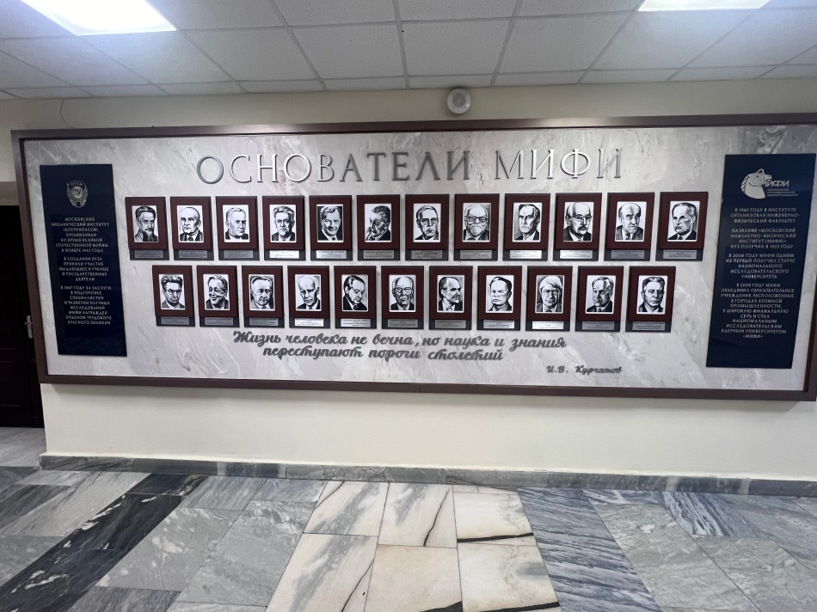

Также подписывайтесь на наш Telegram канал PROфинансы <https://t.me/PROfinanceMSAL>